方法名称：
方法论述：
3D 卷积：为了同时捕捉连续帧之间空间和时间维度上的信息，本文提出了一种3D卷积方法。3D卷积核作用于将若干个连续帧堆叠起来形成的立方体上，则卷积层中的feature map与前一层中的多个连续帧相连接。第i层第j个feature map的位置为(x,y,z)的值如下定义：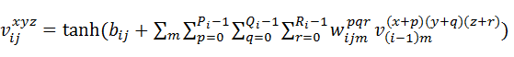,是3D卷积核时间维度上的尺寸，是连接前一层中第m个feature map的位置为(p,q,r)的值。同2D卷积相同，3D卷积网络的设计原则也是采用多种不同的卷积核，可以提取图像更多的特征，本文采用了两种不同的卷积核。
3D卷积网络结构：本文中的3D CNN结构包含一个hardwired层、3个卷积层、2个下采样层和一个全连接层，其中下采样层使用的是最大池化。选取连续的7帧作为每个3D卷积核卷积的立方体，每帧patch尺寸是60x40。首先用Hardwired层对原始信息进行处理，可以产生5个通道的信息，分别是灰度、x和y方向的梯度，x和y方向的光流。再将5个通道的信息合并起来得到最后的特征。然后用两种不同的卷积核分别对5个通道卷积，其中x和y方向的光流必须从两个连续帧之间得到。在第二次卷积并采样之后，由于时间维度上的尺寸已经很小了，故第三次卷积只在空间维度上进行。最终得到一个128维的特征向量。输出层的节点数与动作的类型数目一致，而且每个节点与最后一层中的128维向量是全连接的。CNN的参数采用了随机的diagonal Levenberg-Marquardt方法得到。
模拟实验或方法对比：
作对比的方法：spatial pyramid matching (SPM) (Lazebnik et al., 2006)，2D CNN
分类精度：
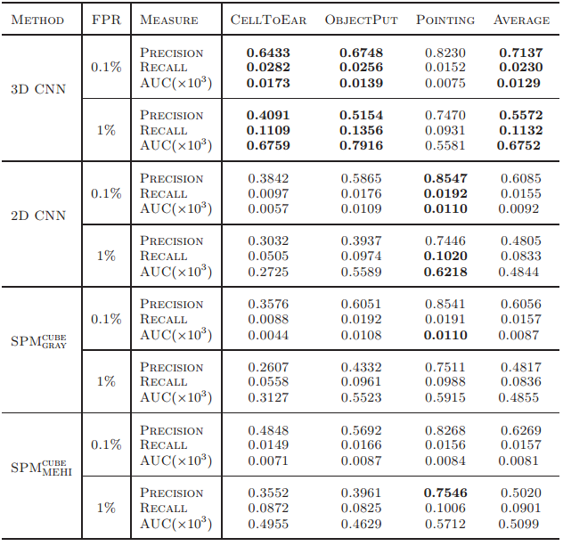

所用数据集：TRECVID 2008 data and the KTH data (Sch¨uldt et al., 2004)

学习结论：
该方法同时考虑了时间和空间维度上的信息，并提取了多通道的特征；可直接处理原始图像，不受图像中背景环境的干扰。
相关文献：
- LeCun, Y., Bottou, L., Bengio, Y., and Haffner, P.Gradient-based learning applied to document recognition
- Ning, F., Delhomme, D., LeCun, Y., Piano, F., Bottou, L., and Barbano, P. Toward automatic phenotyping of developing embryos from videos. IEEE Trans. on Image Processing, 14(9):1360–1371, 2005.
- Ranzato, M., Huang, F.-J., Boureau, Y., and LeCun,Y. Unsupervised learning of invariant feature hierarchies with applications to object recognition. In CVPR, 2007.

学习日期： 年 月 日

